D O D A T E K č. 1
smlouvy o dílo ze dne 20.4.2020

Základní škola Ostrov, příspěvková organizace
se sídlem: Krušnohorská 304, 363 01 Ostrov
IČO: 70839000
bankovní spojení: Komerční banka, a.s.
číslo účtu:
zastoupená: Mgr. Pavlínou Zapletalovou, ředitelkou školy

na straně jedné jako objednatel (dále jen „objednatel“)

a

STURMBAU s.r.o.
se sídlem: Pražská 1699/32a, 350 02 Cheb
IČO: 05689376
DIČ: CZ05689376 bankovní spojení: ČSOB
číslo účtu:
zastoupený: Dušanem Šturmem, jednatelem
zapsaný v obchodním rejstříku vedeném Krajským soudem v Plzni oddíl C vložka 33852

na straně druhé jako zhotovitel (dále jen „zhotovitel“)

(každý samostatně též jako „smluvní strana“, společně jako „smluvní strany“)

v souladu s ustanovením zákona č. 89/2012 Sb., občanský zákoník, v platném znění a ve smyslu ustanovení
čl. XXIV. odst. 24.6 smlouvy o dílo dohodly na uzavření tohoto

DODATKU č. 1
KE SMLOUVĚ O DÍLO NA REALIZACI STAVBY

„Rekonstrukce hydroizolace objektu školy včetně dešťových a odpadních stok“
(dále jen „dodatek č. 1“)

A) Smluvní strany uzavřely dne 20.4.2020 smlouvu o dílo na realizaci stavby „Rekonstrukce hydroizolace objektu školy včetně dešťových a odpadních stok“ (dále jen „smlouva o dílo“). Ke smlouvě o dílo uzavírají smluvní strany dodatek č. 1 z důvodů nutných úprav a upřesnění objemu předmětu díla, které nastaly v průběhu realizace stavby, dále z důvodu posunu termínu dokončení díla. Některé požadavky mírně rozšiřují předmět díla, jiné jej zužují, ale jejich provedení je plně v souladu s technologickými postupy prací a projektovou dokumentací.

B) Dodatek č. 1 je uzavírán na základě zadání veřejné zakázky dle § 222 (odst. 4) zákona č. 134/2016 Sb., o zadávání veřejných zakázek (dále jen „ZZVZ“), formou změny závazku, která nemění celkovou povahu veřejné zakázky a jejíž hodnota je nižší než 15 % hodnoty závazku ze smlouvy na veřejnou zakázku na stavební práce ve specifikaci změnového listu č. 1 (příloha č. 1).

Podkladem pro změnu ceny za provedení díla je změnový list č. 1, ze kterého vyplývá:

ZMĚNA ZÁVAZKU ZE SMLOUVY NA VEŘEJNOU ZAKÁZKU DLE § 222 odst. 4 ZZVZ

ZL č. | Popis změny | Změna závazku ze smlouvy  § 222 | Hodnot  a změny  % | Rozšíření Kč bez DPH | Zúžení  Kč bez DPH | ZL (vícepráce (+)  / méněpráce (-) Kč bez DPH
01/01 | Výměna poškozených stávajících  kanalizačních šachet hlavní stoky kolem objektu, Nové kanalizační přípojky pro 1.PP, Doplnění drenáží | odst. 4 | 6,93% | 405 274,06 | -138 877,18 | 266 396,88
01/02a | Odpočty - Výměna topných těles a registrů v  1.PP včetně přípojek | odst. 4 | 0,35% | 0,00 | -27 493,93 | -27 493,93
01/02b | Přípočty - Výměna topných těles a registrů v  1.PP včetně přípojek, oprava tepelných izolací a zavěšení rozvodů | odst. 4 | 3,48% | 272 753,18 | 0,00 | 272 753,18
01/03 | Nátěr nosníků kleneb | odst. 4 | 0,12% | 9 102,60 | 0,00 | 9 102,60
01/04 | Výměna poškozených zárubní | odst. 4 | 0,13% | 10 500,00 | 0,00 | 10 500,00
 | Celkem | odst. 4 | 11,01% | 697 629,84 | -166 371,11 | 531 258,73

Celkem cena schválených prací za nově požadované práce je 697.629,84,- Kč bez DPH. Odpočty za neprovedené práce vyvolané změnami při realizaci stavby jsou celkem v hodnotě -166.371,11,- Kč bez DPH.

Původní hodnota závazku se tedy navýšila o 531 258,73,- Kč bez DPH, (tj. 642.823,06 Kč vč. DPH).

C) Smluvní strany se dohodly na změně článku V. Cena a způsob její úhrady. Nový článek V. Cena a způsob její úhrady odst. 5.1 se mění a zní takto:

V. Cena a způsob její úhrady
5.1. Smluvní strany se dohodly na ceně maximální, za provedení díla ve výši: Cena bez DPH 8.380.063,77,- Kč
(slovy:osmmmilionůtřistaosmdesáttisícšedesáttřikorunysedmdesátsedm haléřů) DPH 1.759.813,39,-Kč (slovy:jedenmilionsedmsetpadesátdevěttisícosmsettřináctkoruntřicetdevěthaléřů)
----------------------------------------------------------------------------------------- Cena včetně DPH 10.139.877,16,-Kč (slovy:desetmilionůstotřicetdevěttisícosmsetsedumdesátsedmkorunšestnácthaléřů)

(dále jen „cena“ nebo „cena za provedení díla“)

D) Smluvní strany se dohodly na změně článku III. Doba plnění. Nový článek III. Doba plnění odst 3.1 a 3.2 se mění a zní takto:

III. Doba plnění

3.1 Zhotovitel se zavazuje dílo řádně provést ve lhůtě nejpozději do 15. 12. 2020.

3.2 Smluvní strany se dohodly, že dílo bude provedeno jako celek, a to v následujících termínech: termín předání staveniště zhotoviteli do 10 dní od účinnosti smlouvy protokolární předání řádně provedeného díla do 15. 12. 2020

Provedením díla se rozumí úplné dokončení díla prostého všech vad a současně řádné protokolární předání díla zhotovitelem objednateli dle čl. X. smlouvy.

E) Ostatní ustanovení smlouvy o dílo zůstávají beze změn.

F) Tento dodatek č. 1 nabývá platnosti v den jejího podpisu oprávněnými zástupci obou smluvních stran a účinnosti dnem uveřejnění v registru smluv.

G) Dodatek č. 1 je vyhotoven v čtyřech stejnopisech, z nichž zhotovitel obdrží dva stejnopisy a objednatel dva stejnopisy. Každý stejnopis tohoto dodatku má právní sílu originálu.

H) Uzavření dodatku č. 1 bylo projednáno a schváleno Radou Karlovarského kraje usnesením č.
RK 1153/10/20 ze dne 19.10.2020

I) Smluvní strany se dohodly, že uveřejnění smlouvy v registru smluv provede objednatel, kontakt na doručení oznámení o vkladu smluvní protistraně: datová schránka gd4i7z8. Považuje-li zhotovitel rozsah uveřejnění v registru smluv za nedostatečný, upozorní na tuto skutečnost objednatele. Neprovede-li objednatel v přiměřené lhůtě nápravu, je zhotovitel oprávněn uveřejnit v registru smluv smlouvu v jím požadovaném rozsahu.

J) Nedílnou součástí dodatku je příloha: Příloha č. 1 : Změnový listy č. 1

V Chebu dne 30.10.2020 V Ostrově dne 30.10.2020

_ _

Dušan Šturm Mgr. Pavlína Zapletalová jednatel ředitelka školy

Specifikace: ZMĚNOVÝ LIST Č. 01/01 - VÝMĚNA POŠKOZENÝCH STÁVAJÍCÍCH KANALIZAČNÍCH ŠACHET HLAVNÍ STOKY KOLEM OBJEKTU, NOVÉ KANALIZAČNÍ PŘÍPOJKY PRO 1.PP, DOPLNĚNÍ DRENÁŽÍ

ZMĚNOVÝ LIST Č. 01/02A - ODPOČTY - VÝMĚNA TOPNÝCH TĚLES A REGISTRŮ V 1.PP VČETNĚ PŘÍPOJEK, OPRAVA TEPELNÝCH IZOLACÍ A ZAVĚŠENÍ ROZVODŮ

ZMĚNOVÝ LIST Č. 01/02B - PŘÍPOČTY - VÝMĚNA TOPNÝCH TĚLES A REGISTRŮ V
1.PP VČETNĚ PŘÍPOJEK
ZMĚNOVÝ LIST Č. 01/03 - NÁTĚR NOSNÍKŮ KLENEB ZMĚNOVÝ LIST Č. 01/04 - VÝMĚNA POŠKOZENÝCH ZÁRUBNÍ

Název stavby: REKONSTRUKCE HYDROIZOLACE OBJEKTU ŠKOLY VČETNĚ DEŠŤOVÝCH A ODPADNÍCH STOK

Objednatel: Základní škola Ostrov, příspěvková organizace
Krušnohorská 304, 363 01 Ostrov
IČ: 70839000
Zhotovitel: STURMBAU s.r.o.
Pražská 1699/32a, 350 02 Cheb
IČO: 05689376
DIČ: CZ05689376

Technický dozor objednatele:
Ing. Roman Havlan, Dolní Žďár 31, 363 01 Ostrov, IČ: 72256583

Projektant: BPO spol. s r. o., Lidická 1239, 363 17 Ostrov, IČO: 18224920

Specifikace a odůvodnění změny:

Změnový list č. 01/01 - Výměna poškozených stávajících kanalizačních šachet hlavní stoky kolem objektu, nové kanalizační přípojky pro 1.PP, doplnění drenáží

Projektová dokumentace předpokládala výměnu stávajícího kanalizačního potrubí, při zachování stávajících šachet. V rámci realizace stavby však bylo zjištěno, že šachty jsou netěsné a je nutná jejich výměna.

Bylo povedeno čištění a kontrola stávajících kanalizačních přípojek, vedených z 1.PP objektu, které měly být dle projektové dokumentace zrevidovány a zachovány. Bylo zjištěno, že přípojky jsou zaneseny z důvodu nevyhovujících spádů a je nutná jejich výměna, dále bylo zjištěno, že jedna z přípojek je vedena přes bývalý lapol, který je nutno zrušit. Bylo rozhodnuto, přípojky realizovat nové v DN 200 se spádem min 1% (větší
spád není možno realizovat s ohledem na výškové uspořádání centrální kanalizační přípojky vedené k hlavní stoce). Úprava spádů (jejich navýšení), vyvolá i změny v trasách vnitřní kanalizace. Toto však bude řešeno
v rámci investiční akce související s realizací sociálních zázemí, která probíhá současně s rekonstrukcí hydroizolace. Bude nutná výměna vnitřní kanalizace.

Po odkrytí stávajících základů a ověření skutečného průběhu dutiny podél objektu bylo rozhodnuto, doplnit drenáže a související revizní šachty i na střední části severní a jižní strany objektu, tak aby drenáž probíhala kolem všech obvodových zdí 1.PP navazujících na vnitřní přístupné prostory.

Fotodokumentace:

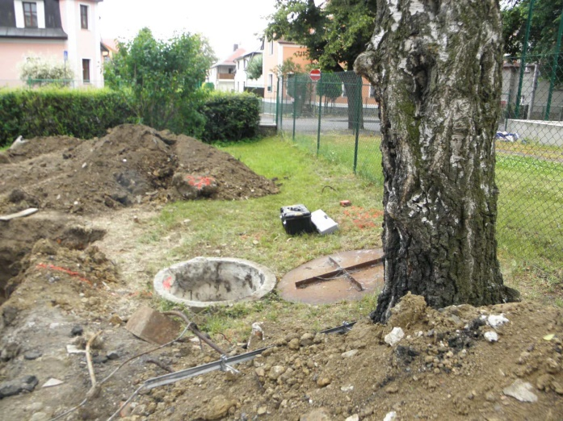 | 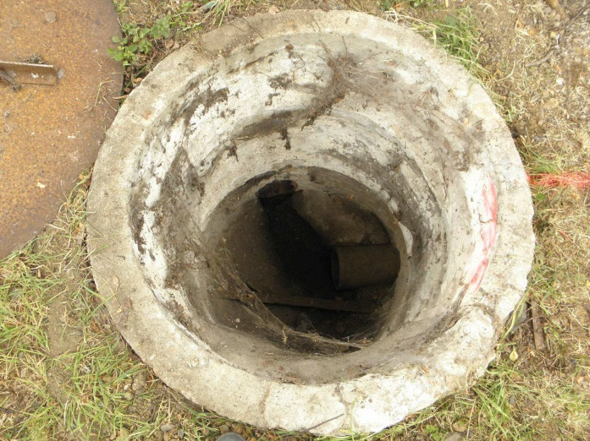
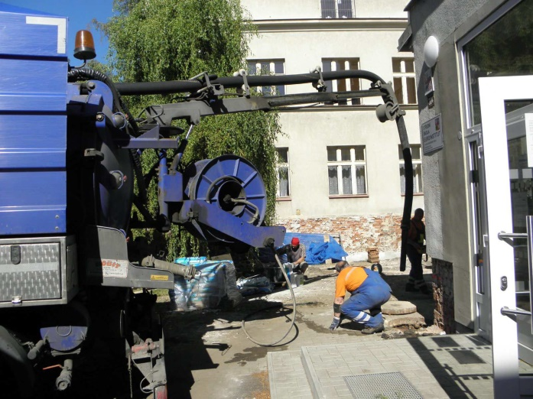 | 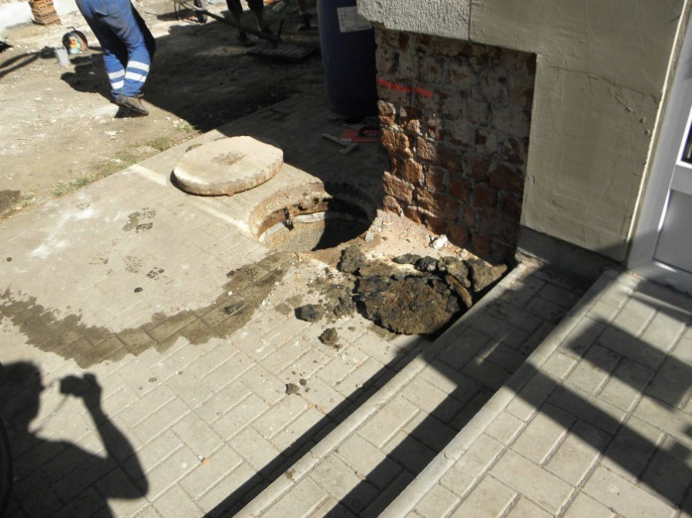
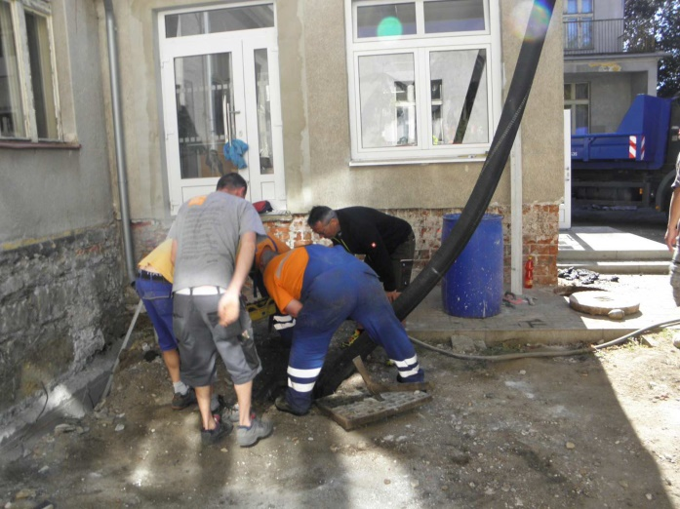 | 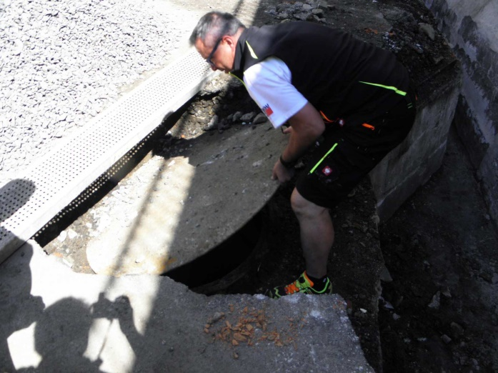

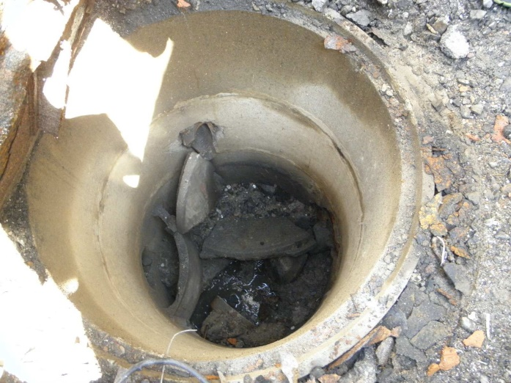 | 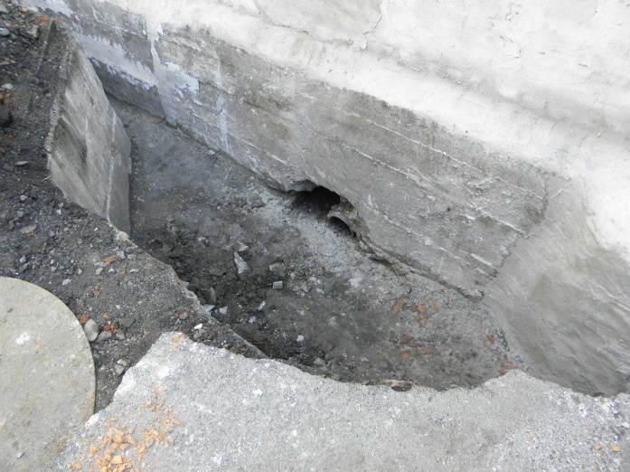
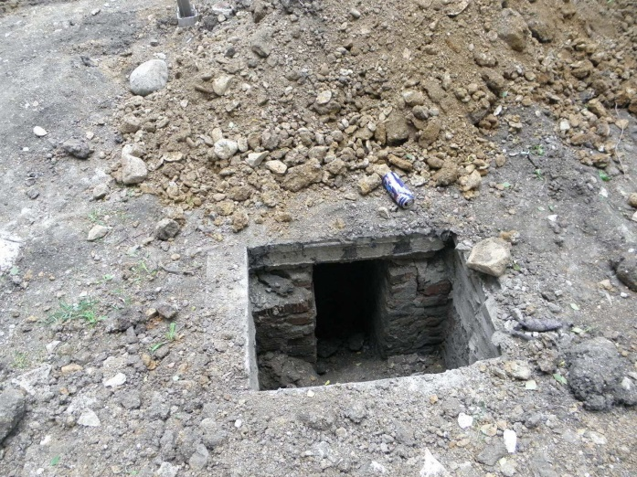 | 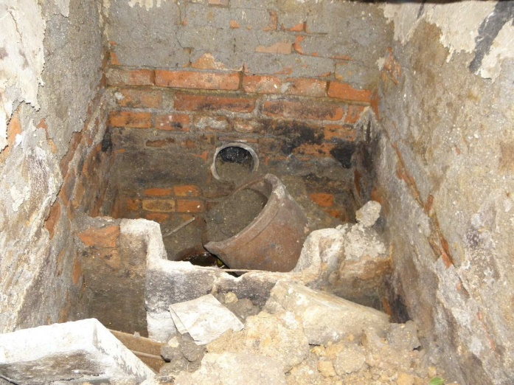
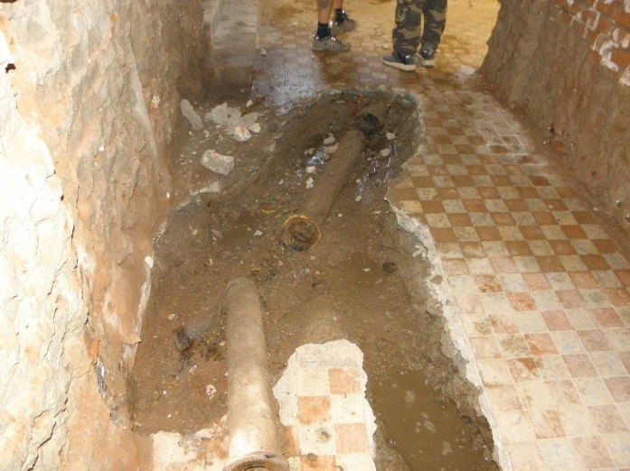 | 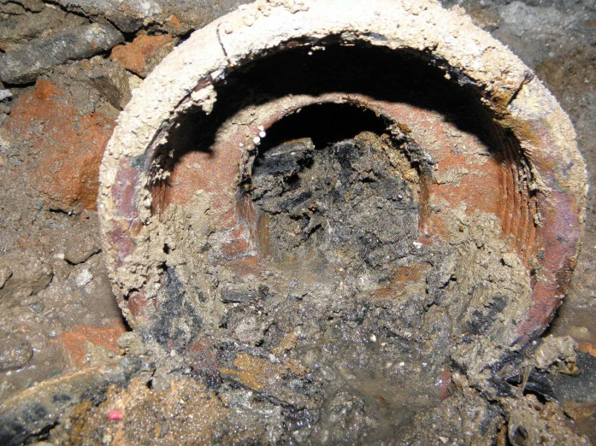

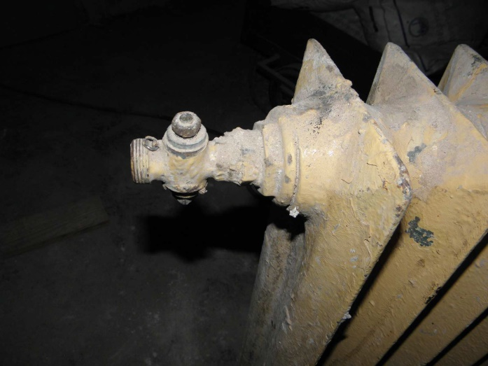
Změnový list č. 01/02 a, b - Výměna topných těles a registrů v 1.PP včetně přípojek, oprava tepelných izolací a zavěšení rozvodů

Projektová dokumentace předpokládala demontáž a zpětnou montáž topných těles a registrů. Po demontáži topných těles a registrů bylo zjištěno, že jsou zanesené a je nutný jejich proplach. Zkušebně byl proveden proplach jednoho tělesa, avšak nános nečistot je příliš tuhý a bez zvýšení tlaku a průtoku není možno tělesa vypláchnout. Zvýšení tlaku však není možné s ohledem na technický stav stávajících těles, dochází
k poškození již dožilých těsnění mezi litinovými články tělesa a ocelové registry jsou výrazně zkorodovány a může dojít k jejich roztržení. Finančně je neefektivní tělesa opravovat a z tohoto důvodu je navržena jejich výměna za nová tělesa ocelová desková.

Dále bylo zjištěno, že je nutná výměna přípojek těles, protože v místech, kde procházely zdmi, došlo k jejich zkorodování vlivem vzlínající vlhkosti ve zdech. Bude provedena oprava tepelných izolací a zavěšení rozvodů.

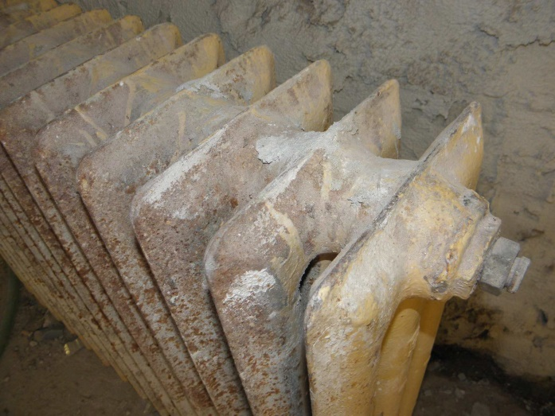
Fotodokumentace:

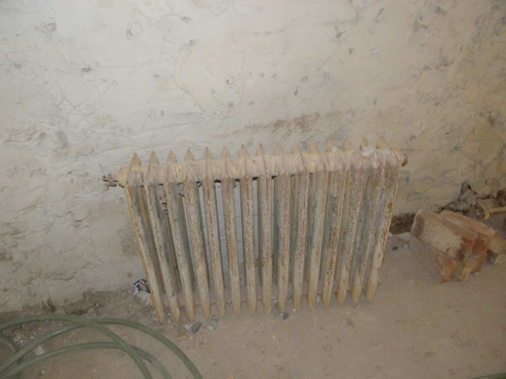

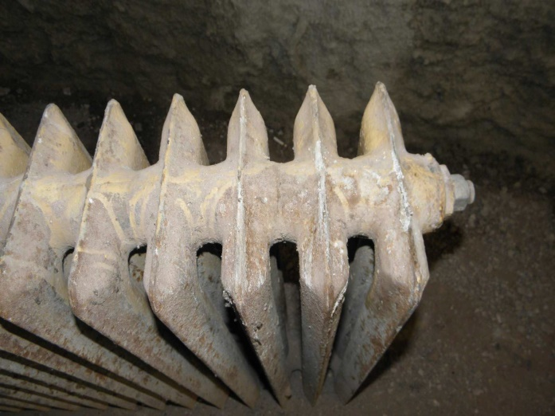

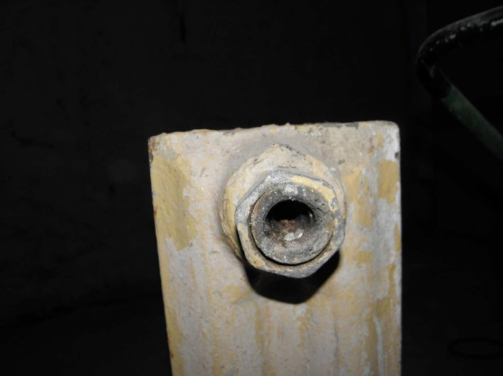 | 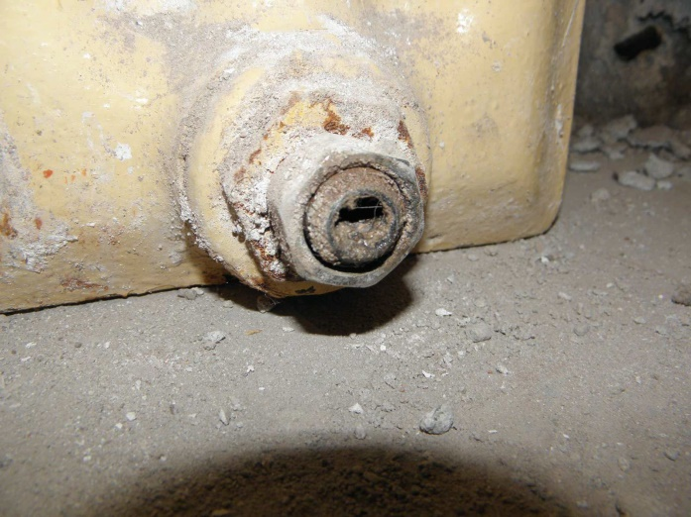
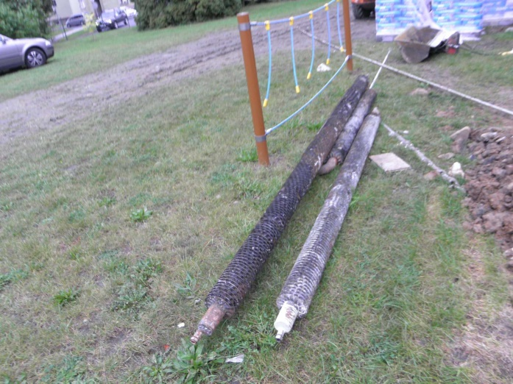 | 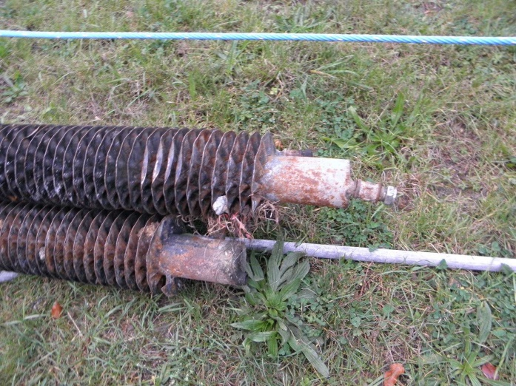
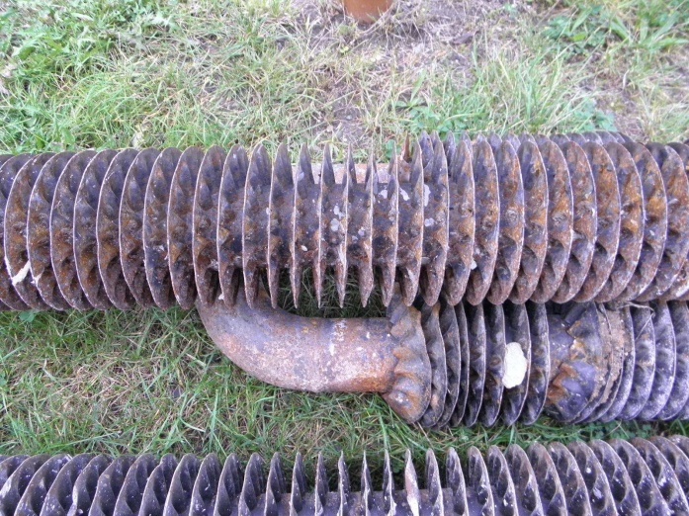 | 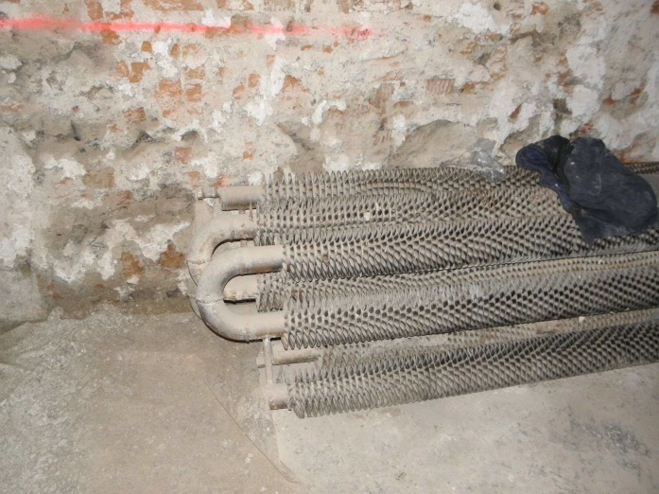

Změnový list č. 01/03 - Nátěr nosníků kleneb

Po očištění stávajících maleb z nosníků bylo zjištěno, že přiznaná čela ocelových profilů kleneb nejsou ošetřena proti korozi. Je nutný jejich nátěr.

Fotodokumentace:

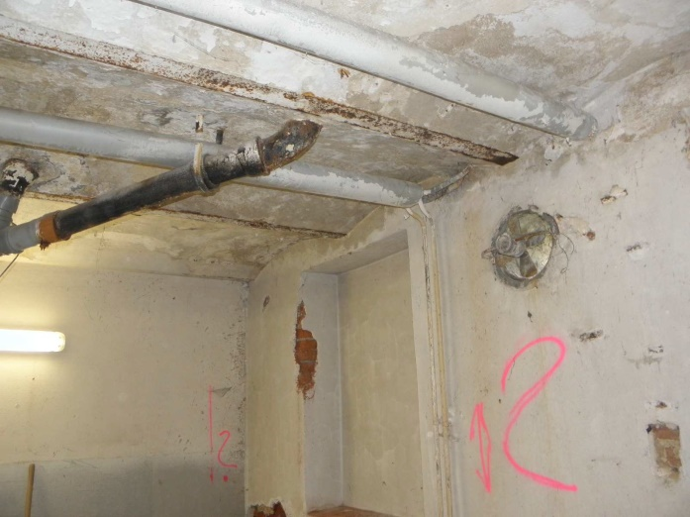

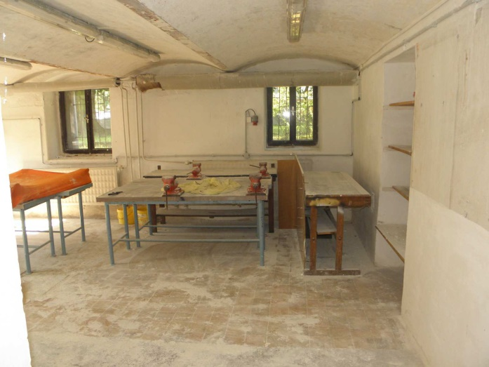
Změnový list č. 01/04 - Výměna poškozených zárubní

Po odstranění omítek bylo zjištěno, že část stávajících zárubní je zkorodována vlivem vzlínající vlhkosti zdmi. Oprava s ohledem na charakter poškození není možná, navržena výměna zárubní včetně povrchové úpravy v odstínu dle výběru objednatele.

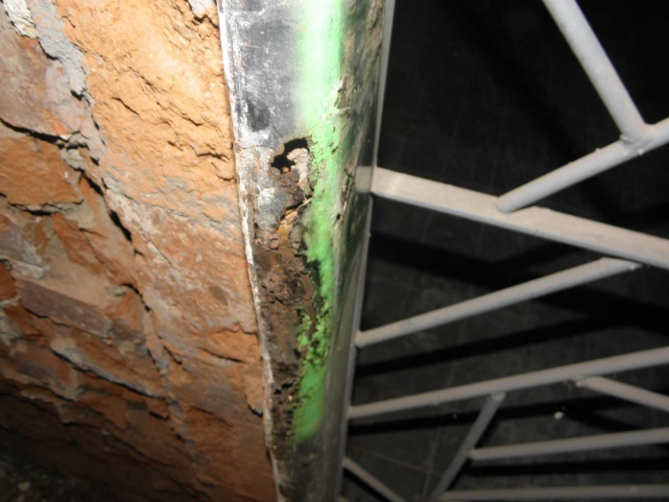
Fotodokumentace:

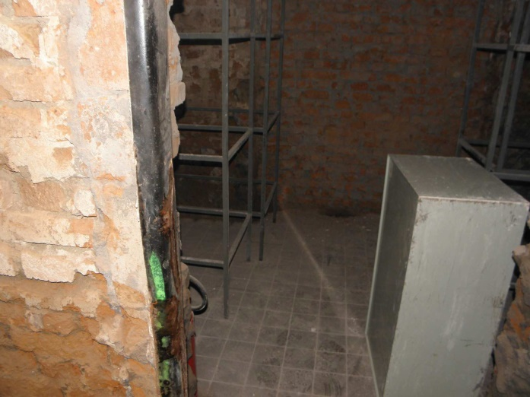

Rekapitulace změnového listu:

Změnový list č. 01/01 - Výměna poškozených stávajících kanalizačních šachet hlavní
stoky kolem objektu, Nové kanalizační přípojky pro 1.PP, Doplnění drenáží 266 396,88 Kč
Změnový list č. 01/02a - Odpočty - Výměna topných těles a registrů v 1.PP včetně
přípojek, oprava tepelných izolací a zavěšení rozvodů -27 493,93 Kč
Změnový list č. 01/02b - Přípočty - Výměna topných těles a registrů v 1.PP včetně
přípojek 272 753,18 Kč
Změnový list č. 01/03 - Nátěr nosníků kleneb 9 102,60 Kč Změnový list č. 01/04 - Výměna poškozených zárubní 10 500,00 Kč Celková cena bez DPH: 531 258,73 Kč DPH 21% : 111 564,33 Kč Celková cena vč. 21%DPH : 642 823,06 Kč

Rekapitulace smluvní ceny:
Cena za provedení díla dle smlouvy o dílo 7 848 805,04 Kč
Sjednané méněpráce a vícepráce od zahájení stavby celkem 531 258,73 Kč
Cena za provedení díla dle nabídkových rozpočtů včetně sjednaných víceprácí a
méněprácí 8 380 063,77 Kč
DPH 21% : 1 759 813,39 Kč
Celková cena vč. 21%DPH : 10 139 877,16 Kč

Objednatel:

Mgr. Pavlína Zapletalová ředitelka školy

Ing. Roman Havlan technický dozor objednatele

Zhotovitel:

Dušan Šturm jednatel

Projektant:

Ing. Jan Dušek hlavní inženýr projektu

Přílohy: 1) Položkový rozpočet

Příloha: Položkový rozpočet - Změnového listu č. 01

Název stavby:

Rekonstrukce hydroizolace objektu školy včetně dešťových a odpadních stok

Objednatel: Základní škola Ostrov, příspěvková organizaceKrušnohorská 304, 363 01 OstrovIČO: 70839000
Zhotovitel: STURMBAU s.r.o.Pražská 1699/32a, 350 02 Cheb IČO: 05689376 DIČ: CZ05689376

ČP | Kód položky | Název položky/popis | MJ | Množství | JC [CZK] | CČ [CZK]

 |  | Celkem |  |  |  | 531 258,73
Změnový list č. 01/01 - Výměna poškozených stávajících
kanalizačních šachet hlavní stoky kolem objektu, Nové 266 396,88 kanalizační přípojky pro 1.PP, Doplnění drenáží
 | 132201101 | Hloubení zapažených i nezapažených rýh šířky do 600 mm s urovnáním dna do předepsaného profilu a spádu v hornině tř. 3 do 100 m3 | m3 | 50,81 | 558,91 | 28 398,22
 | 132201109 | Hloubení zapažených i nezapažených rýh šířky do 600 mm s urovnáním  dna do předepsaného profilu a spádu v hornině tř. 3 Příplatek k cenám za lepivost horniny tř. 3 | m3 | 25,41 | 159,10 | 4 042,73
 | 151101101 | Zřízení pažení a rozepření stěn rýh pro podzemní vedení pro všechny  šířky rýhy příložné pro jakoukoliv mezerovitost, hloubky do 2 m | m2 | -50,40 | 88,89 | -4 480,06
 | 151101111 | Odstranění pažení a rozepření stěn rýh pro podzemní vedení s uložením materiálu na vzdálenost do 3 m od kraje výkopu příložné, hloubky do 2 m | m2 | -50,40 | 52,51 | -2 646,50
 | 1036410R | zemina pro hutněný zásyp - nákup včetně naložení | t | 50,81 | 208,04 | 10 570,51
 | 162201102 | Vodorovné přemístění výkopku nebo sypaniny po suchu na obvyklém  dopravním prostředku, bez naložení výkopku, avšak se složením bez rozhrnutí z horniny tř. 1 až 4 na vzdálenost přes 20 do 50 m | m3 | 96,54 | 31,57 | 3 047,77
 | 162701103 | Vodorovné přemístění výkopku nebo sypaniny po suchu na obvyklém  dopravním prostředku, bez naložení výkopku, avšak se složením bez rozhrnutí z horniny tř. 1 až 4 na vzdálenost přes 7 000 do 8 000 m | m3 | 25,41 | 178,14 | 4 526,54
 | 212755216 | Trativody bez lože z drenážních trubek plastových flexibilních D 160 mm | m | 59,20 | 87,77 | 5 195,98
 | 212572111 | Lože pro trativody ze štěrkopísku tříděného | m3 | 1,50 | 705,34 | 1 058,01
 | 211561111 | Výplň kamenivem do rýh odvodňovacích žeber nebo trativodů bez  zhutnění, s úpravou povrchu výplně kamenivem hrubým drceným frakce  4 až 16 mm | m3 | 15,30 | 951,15 | 14 552,60

ČP | Kód položky | Název položky/popis | MJ | Množství | JC [CZK] | CČ [CZK]

 | 211971121 | Zřízení opláštění výplně z geotextilie odvodňovacích žeber nebo trativodů  v rýze nebo zářezu se stěnami svislými nebo šikmými o sklonu přes 1:2 při rozvinuté šířce opláštění do 2,5 m | m2 | 127,20 | 30,43 | 3 870,70
 | 69311070 | geotextilie netkaná separační, ochranná, filtrační, drenážní PP 400g/m2 | m2 | 133,56 | 30,61 | 4 088,27
 | 894812111 | Revizní a čistící šachta z polypropylenu PP pro hladké trouby DN 315  šachtové dno (DN šachty / DN trubního vedení) DN 315/150 přímý tok | kus | 2,00 | 922,97 | 1 845,94
 | 894812135 | Revizní a čistící šachta z polypropylenu PP pro hladké trouby DN 315  roura šachtová korugovaná s hrdlem, světlé hloubky 3000 mm | kus | 2,00 | 1 555,36 | 3 110,72
 | 894812141 | Revizní a čistící šachta z polypropylenu PP pro hladké trouby DN 315  roura šachtová korugovaná teleskopická (včetně těsnění) 375 mm | kus | 12,00 | 447,06 | 5 364,72
 | 894812149 | Revizní a čistící šachta z polypropylenu PP pro hladké trouby DN 315  roura šachtová korugovaná Příplatek k cenám 2131 - 2142 za uříznutí šachtové roury | kus | 12,00 | 44,04 | 528,48
 | 894812163 | Revizní a čistící šachta z polypropylenu PP pro hladké trouby DN 315  poklop litinový (pro třídu zatížení) plný do teleskopické trubky (D400) | kus | 12,00 | 1 977,23 | 23 726,76
 | 184818242 | Ochrana kmene bedněním před poškozením stavebním provozem zřízení  včetně odstranění výšky bednění přes 2 do 3 m průměru kmene přes 300 do 500 mm | kus | -5,00 | 587,63 | -2 938,15
 | 899623181 | Obetonování potrubí nebo zdiva stok betonem prostým v otevřeném  výkopu, beton tř. C 30/37 | m3 | 1,00 | 2 885,60 | 2 885,60
 | 132201202 | Hloubení zapažených i nezapažených rýh šířky přes 600 do 2 000 mm s  urovnáním dna do předepsaného profilu a spádu v hornině tř. 3 přes 100 do 1 000 m3 | m3 | 56,15 | 275,00 | 15 440,70
 | 132201209 | Hloubení zapažených i nezapažených rýh šířky přes 600 do 2 000 mm s  urovnáním dna do předepsaného profilu a spádu v hornině tř. 3 Příplatek k cenám za lepivost horniny tř. 3 | m3 | 25,30 | 28,40 | 718,52
 | 151101101 | Zřízení pažení a rozepření stěn rýh pro podzemní vedení pro všechny  šířky rýhy příložné pro jakoukoliv mezerovitost, hloubky do 2 m  Odstranění pažení a rozepření stěn rýh pro podzemní vedení s uložením materiálu na vzdálenost do 3 m od kraje výkopu příložné, hloubky do 2 m | m2 | -691,00 | 108,00 | -74 628,00
 | 151101111 |  | m2 | -391,00 | 63,20 | -24 711,20
 | 130001101 | Příplatek k cenám hloubených vykopávek za ztížení vykopávky v blízkosti  podzemního vedení nebo výbušnin pro jakoukoliv třídu horniny | m3 | 4,00 | 468,00 | 1 872,00
 | 161101101 | Svislé přemístění výkopku bez naložení do dopravní nádoby avšak s  vyprázdněním dopravní nádoby na hromadu nebo do dopravního prostředku z horniny tř. 1 až 4, při hloubce výkopu přes 1 do 2,5 m | m3 | 34,85 | 91,50 | 3 188,59

ČP | Kód položky | Název položky/popis | MJ | Množství | JC [CZK] | CČ [CZK]

 | 175151101 | Obsypání potrubí strojně sypaninou z vhodných hornin tř. 1 až 4 nebo  materiálem připraveným podél výkopu ve vzdálenosti do 3 m od jeho kraje, pro jakoukoliv hloubku výkopu a míru zhutnění bez prohození sypaniny | m3 | 6,34 | 206,00 | 1 305,22
 | 583313460 | kamenivo těžené drobné - písek | t | 12,67 | 250,00 | 3 168,00
 | 174101101 | Zásyp sypaninou z jakékoliv horniny s uložením výkopku ve vrstvách se zhutněním jam, šachet, rýh nebo kolem objektů v těchto vykopávkách | m3 | 29,30 | 96,90 | 2 839,56
 | 162201102 | Vodorovné přemístění výkopku nebo sypaniny po suchu na obvyklém  dopravním prostředku, bez naložení výkopku, avšak se složením bez rozhrnutí z horniny tř. 1 až 4 na vzdálenost přes 20 do 50 m | m3 | 34,85 | 39,00 | 1 359,07
 | 162701103 | Vodorovné přemístění výkopku nebo sypaniny po suchu na obvyklém  dopravním prostředku, bez naložení výkopku, avšak se složením bez rozhrnutí z horniny tř. 1 až 4 na vzdálenost přes 7 000 do 8 000 m | m3 | 29,30 | 218,00 | 6 388,27
 | 171201201 | Uložení sypaniny na skládky | m3 | 29,30 | 16,70 | 489,38
 | 17120121R | Poplatek za uložení stavebního odpadu na skládce (skládkovné) zeminy a kameniva zatříděného do Katalogu odpadů pod kódem 170 504 | t | 29,30 | 210,00 | 6 153,84
 | 181301101 | Rozprostření a urovnání ornice v rovině nebo ve svahu sklonu do 1:5 při  souvislé ploše do 500 m2, tl. vrstvy do 100 mm | m2 | 52,80 | 34,50 | 1 821,60
 | 10364101 | zemina pro terénní úpravy - ornice | t | 5,00 | 547,00 | 2 735,00
 | 181411131 | Založení trávníku na půdě předem připravené plochy do 1000 m2  výsevem včetně utažení parkového v rovině nebo na svahu do 1:5 | m2 | 52,80 | 18,70 | 987,36
 | 005724100 | osivo směs travní parková | kg | 5,28 | 90,90 | 479,95
 | 113107042 | Odstranění podkladů nebo krytů při překopech inženýrských sítí s  přemístěním hmot na skládku ve vzdálenosti do 3 m nebo s naložením na dopravní prostředek ručně živičných, o tl. vrstvy přes 50 do 100 mm | m2 | 28,00 | 286,00 | 8 008,00
 | 451573111 | Lože pod potrubí, stoky a drobné objekty v otevřeném výkopu z písku a  štěrkopísku do 63 mm | m3 | 1,58 | 891,00 | 1 411,34
 | 57222010R | Oprava a doplnění stávajících vybouraných a poškozených živičných  ploch | m2 | 18,00 | 550,00 | 9 900,00
 | 871355221 | Kanalizační potrubí z tvrdého PVC v otevřeném výkopu ve sklonu do 20  %, hladkého plnostěnného jednovrstvého, tuhost třídy SN 8 DN 200 | m | 26,50 | 449,00 | 11 898,50
 | 871315221 | Kanalizační potrubí z tvrdého PVC v otevřeném výkopu ve sklonu do 20  %, hladkého plnostěnného jednovrstvého, tuhost třídy SN 8 DN 160 | m | 5,00 | 358,00 | 1 790,00
 | 877355211 | Montáž tvarovek na kanalizačním potrubí z trub z plastu z tvrdého PVC  nebo z polypropylenu v otevřeném výkopu jednoosých DN 200 | kus | 4,00 | 233,00 | 932,00

ČP | Kód položky | Název položky/popis | MJ | Množství | JC [CZK] | CČ [CZK]

 | 28611395 | odbočka kanalizační plastová s hrdlem KG 200/150/45° | kus | 4,00 | 422,00 | 1 688,00
 | 894812315 | Revizní a čistící šachta z polypropylenu PP pro hladké trouby DN 600  šachtové dno (DN šachty / DN trubního vedení) DN 600/200 průtočné | kus | 2,00 | 5 380,00 | 10 760,00
 | 894812313 | Revizní a čistící šachta z polypropylenu PP pro hladké trouby DN 600  šachtové dno (DN šachty / DN trubního vedení) DN 600/160 s přítokem tvaru T | kus | 5,00 | 5 510,00 | 27 550,00
 | 894812331 | Revizní a čistící šachta z polypropylenu PP pro hladké trouby DN 600  roura šachtová korugovaná, světlé hloubky 1 000 mm | kus | 3,00 | 1 900,00 | 5 700,00
 | 894812332 | Revizní a čistící šachta z polypropylenu PP pro hladké trouby DN 600  roura šachtová korugovaná, světlé hloubky 2 000 mm | kus | 4,00 | 3 750,00 | 15 000,00
 | 894812339 | Revizní a čistící šachta z polypropylenu PP pro hladké trouby DN 600  Příplatek k cenám 2331 - 2334 za uříznutí šachtové roury | kus | 7,00 | 107,00 | 749,00
 | 894812377 | Revizní a čistící šachta z polypropylenu PP pro hladké trouby DN 600 poklop (mříž) litinový pro třídu zatížení D400 s teleskopickým adaptérem | kus | 7,00 | 9 700,00 | 67 900,00
 | 892352121 | Tlakové zkoušky vzduchem těsnícími vaky ucpávkovými DN 200 | úse  k | 3,00 | 722,00 | 2 166,00
 | 890211851 | Bourání šachet a jímek strojně velikosti obestavěného prostoru do 1,5 m3  z prostého betonu | m3 | 1,50 | 2 580,00 | 3 870,00
 | 997013501 | Odvoz suti a vybouraných hmot na skládku nebo meziskládku se  složením, na vzdálenost do 1 km | t | 22,07 | 239,00 | 5 274,73
 | 997013509 | Odvoz suti a vybouraných hmot na skládku nebo meziskládku se  složením, na vzdálenost Příplatek k ceně za každý další i započatý 1 km přes 1 km | t | 152,28 | 10,40 | 1 583,71
 | 997013801 | Poplatek za uložení stavebního odpadu na skládce (skládkovné) z  prostého betonu zatříděného do Katalogu odpadů pod kódem 170 101 | t | 15,47 | 153,00 | 2 366,91
 | 997223845 | Poplatek za uložení stavebního odpadu na skládce (skládkovné)  asfaltového bez obsahu dehtu zatříděného do Katalogu odpadů pod kódem 170 302 | t | 3,96 | 450,00 | 1 782,00
 | 997013831 | Poplatek za uložení stavebního odpadu na skládce (skládkovné)  směsného stavebního a demoličního zatříděného do Katalogu odpadů  pod kódem 170 904 | t | 2,64 | 1 140,00 | 3 009,60
 | 998276101 | Přesun hmot pro trubní vedení hloubené z trub z plastických hmot nebo  sklolaminátových pro vodovody nebo kanalizace v otevřeném výkopu dopravní vzdálenost do 15 m | t | 2,28 | 949,00 | 2 165,62

ČP | Kód položky | Název položky/popis | MJ | Množství | JC [CZK] | CČ [CZK]

 | 998276124 | Přesun hmot pro trubní vedení hloubené z trub z plastických hmot nebo  sklolaminátových Příplatek k cenám za zvětšený přesun přes vymezenou největší dopravní vzdálenost do 500 m | t | 2,28 | 798,00 | 1 821,04
 | 8770001R | Nezaměřené stávající kanalizační přípojky - jejich prodloužení pro  napojení do nové kanalizace, nové plastové potrubí DN 150-250 včetně tvarovek - montáž, dodávka, doprava včetně zemních prací (výkop, lože,obsyp,zásyp) | m | -10,00 | 718,13 | -7 181,30
 | 8770002R | Nezaměřené stávající kanalizační přípojky - jejich napojení do nové  kanalizace, výsek do potrubí či šachty + tvarovky - montáž, dodávka, doprava | kus | -4,00 | 2 524,27 | -10 097,08
 | 8770003R | Oprava porušených stávajících sítí (nezaměřených nebo s odlišným  průběhem než je znám či zaměřen) při provádění výkopů. | m | -10,00 | 424,28 | -4 242,80
 | 8770004R | Oprava porušených stávajících sítí (nezaměřených nebo s odlišným  průběhem než je znám či zaměřen) při provádění výkopů - nové chráničky | m | -10,00 | 425,40 | -4 254,00
 | 9770001R | Vybourání a likvidace suti nepředpokládaných překážek v trase  kanalizace (odlišný průbeh základů nebo kanálu apod.) | m3 | -1,50 | 1 039,99 | -1 559,99
 | 8770005R | Přizpůsobení trasy kanalizace nepředpokládaným překážkám - příplatek  na nové potrubí, tvarovky, zemní práce a další vynucené práce a materiály | m | -10,00 | 213,81 | -2 138,10
 |  | Nopová fólie, dodávka a montáž | m2 | 346,00 | 45,00 | 15 570,00
 |  | Napojení nové venkovní kanalizace z podlahy | ks | 2,00 | 3 500,00 | 7 000,00
 | 358315114 | Bourání stoky kompletní nebo vybourání otvorů z prostého betonu plochy  do 4 m2 (bourání stěny a dna kanálu pro kanalizační stoku) | m3 | 8,66 | 3 420,00 | 29 617,00
Změnový list č. 01/02a - Odpočty - Výměna topných těles a
registrů v 1.PP včetně přípojek -27 493,93
 | 725112182 | Zařízení záchodů kombi klozety s úspornou armaturou | sou  bor | -2,00 | 4 682,80 | -9 365,60
 | 725211601 | Umyvadla keramická bílá bez výtokových armatur připevněná na stěnu  šrouby bez sloupu nebo krytu na sifon 500 mm | sou  bor | -2,00 | 2 906,89 | -5 813,78
 | 725822611 | Baterie umyvadlové stojánkové pákové bez výpusti | sou  bor | -2,00 | 1 455,55 | -2 911,10
 | 735119140 | Otopná tělesa litinová montáž těles článkových | m2 | -5,00 | 358,01 | -1 790,05
 | 735159220 | Montáž otopných těles panelových dvouřadých, stavební délky přes 1140  do 1500 mm | kus | -10,00 | 316,41 | -3 164,10
 | 73522100R | Zpětná montáž registrů | kus | -6,00 | 166,21 | -997,26
 | 735128110 | Otopná tělesa ocelová zkoušky těsnosti vodou těles článkových | m2 | -5,00 | 38,96 | -194,80

ČP | Kód položky | Název položky/popis | MJ | Množství | JC [CZK] | CČ [CZK]

 | 73512800R | Otopná tělesa desková + registry - zkoušky těsnosti vodou těles | kus | -16,00 | 20,18 | -322,88
 | 73511100R | Odpojení (vypuštění) a zpětné připojení (napuštění) otopné soustavy  včetně jejího vyregulování | kpl | -0,50 | 2 445,38 | -1 222,69
 | 998735101 | Přesun hmot pro otopná tělesa stanovený z hmotnosti přesunovaného  materiálu vodorovná dopravní vzdálenost do 50 m v objektech výšky do 6 m | t | -1,84 | 928,24 | -1 711,67
Změnový list č. 01/02b - Přípočty - Výměna topných těles a
registrů v 1.PP včetně přípojek, oprava tepelných izolací a 272 753,18 zavěšení rozvodů
 | 733151212R00 | Potrubí ocel. vně pozink. IVAR.IVCT D 15x1,2 mm | m | 198,50 | 220,50 | 43 769,25
 | 733151213R00 | Potrubí ocel. vně pozink. IVAR.IVCT D 18x1,2 mm | m | 76,10 | 218,09 | 16 596,65
 | 733151214R00 | Potrubí ocel. vně pozink. IVAR.IVCT D 22x1,5 mm | m | 12,80 | 259,50 | 3 321,60
 | 733190106R00 | Tlaková zkouška potrubí DN 32 | m | 112,00 | 8,65 | 968,80
 | 998733201R00 | Přesun hmot pro rozvody potrubí, výšky do 6 m | % | 6 465,63 | 0,33 | 2 133,66
 | 734223112R00 | Ventil termostatický, rohový, IVAR.VS DN 15 | kus | 28,00 | 355,27 | 9 947,56
 | 734263112R00 | Šroubení regulační, rohové, IVAR.DS 302 DN 15 | kus | 28,00 | 194,85 | 5 455,80
 | 734209113R00 | Montáž armatur závitových,se 2závity, G 1/2 | kus | 56,00 | 76,50 | 4 284,00
 | 1 | Termostatická hlavice kapalinová T5000 | kus | 28,00 | 324,00 | 9 072,00
 | 734291951R00 | Montáž hlavic ručního/termostat.ovládání | kus | 28,00 | 41,49 | 1 161,72
 | 998734201R00 | Přesun hmot pro armatury, výšky do 6 m | % | 2 992,10 | 0,34 | 1 017,31
 | 735156606R00 | Otopná tělesa panelová Radik Klasik 22 300/1000 | kus | 2,00 | 2 786,40 | 5 572,80
 | 735156657R00 | Otopná tělesa panelová Radik Klasik 22 500/1100 | kus | 1,00 | 3 582,40 | 3 582,40
 | 735156662R00 | Otopná tělesa panelová Radik Klasik 22 600/ 600 | kus | 2,00 | 2 688,80 | 5 377,60
 | 735156664R00 | Otopná tělesa panelová Radik Klasik 22 600/ 800 | kus | 11,00 | 3 162,40 | 34 786,40
 | 735156665R00 | Otopná tělesa panelová Radik Klasik 22 600/ 900 | kus | 1,00 | 3 403,20 | 3 403,20
 | 735156666R00 | Otopná tělesa panelová Radik Klasik 22 600/1000 | kus | 1,00 | 3 639,20 | 3 639,20
 | 735156683R00 | Otopná tělesa panelová Radik Klasik 22 900/ 700 | kus | 4,00 | 4 104,80 | 16 419,20
 | 735156687R00 | Otopná tělesa panelová Radik Klasik 22 900/1100 | kus | 4,00 | 5 569,60 | 22 278,40
 | 735156688R00 | Otopná tělesa panelová Radik Klasik 22 900/1200 | kus | 2,00 | 5 940,00 | 11 880,00
 | 735159111R00 | Montáž panelových těles Radik do délky 1600 mm | kus | 28,00 | 315,35 | 8 829,80
 | 998735201R00 | Přesun hmot pro otopná tělesa, výšky do 6 m | % | 14 250,38 | 0,45 | 6 412,67
 | 722181211RT8 | Izolace návleková MIRELON PRO tl. stěny 6 mm, vnitřní průměr 25 mm | m | 28,00 | 49,00 | 1 372,00
 | 722181211RU1 | Izolace návleková MIRELON PRO tl. stěny 6 mm, vnitřní průměr 32 mm | m | 21,00 | 55,00 | 1 155,00
 | 722181212RW2 | Izolace návleková MIRELON PRO tl. stěny 9 mm, vnitřní průměr 45 mm | m | 35,00 | 69,00 | 2 415,00

ČP | Kód položky | Název položky/popis | MJ | Množství | JC [CZK] | CČ [CZK]

 | 722181212RY3 | Izolace návleková MIRELON PRO tl. stěny 9 mm, vnitřní průměr 63 mm | m | 39,00 | 79,00 | 3 081,00
 | 722181213RT8 | Izolace návleková MIRELON PRO tl. stěny 13 mm, vnitřní průměr 25 mm | m | 46,00 | 69,00 | 3 174,00
 | 722181213RU1 | Izolace návleková MIRELON PRO tl. stěny 13 mm, vnitřní průměr 32 mm | m | 86,00 | 88,00 | 7 568,00
 | 722181214RW2 | Izolace návleková MIRELON PRO tl. stěny 20 mm, vnitřní průměr 45 mm | m | 42,00 | 117,00 | 4 914,00
 | 722181812R00 | Demontáž plstěných pásů z trub D 50 | m | 247,00 | 24,50 | 6 051,50
 | 005231030R | Doplnění zpevňujících žlabů a závěsů na potrubí | sou  bor | 1,00 | 18 460,00 | 18 460,00
 | 998713101R00 | Přesun hmot pro izolace tepelné, výšky do 6 m | % | 4 431,10 | 0,70 | 3 101,77
 | 998713192R00 | Příplatek zvětš. přesun, izolace tepelné do 12 m | % | 4 431,10 | 0,35 | 1 550,89
Změnový list č. 01/03 - Nátěr nosníků kleneb 9 102,60
 |  | Nátěr nosníků | m2 | 11,67 | 780,00 | 9 102,60
Změnový list č. 01/04 - Výměna poškozených zárubní 10 500,00
 |  | Výměna zárubní | ks | 5,00 | 2 100,00 | 10 500,00

